[**探讨简单老虎机与押注式老虎机的概率算法**](http://www.gameres.com/forum.php?mod=viewthread&tid=327080)

原文地址：http://www.gameres.com/thread_327080_1_1.html

目前各个游戏内都喜欢使用老虎机形式的活动，不仅仅是因为老虎机的玩法简单，更因为老虎机对于游戏目的的完成度是非常高的，尤其是在一些消耗游戏内资源的活动，效果非常可观。  
  
　　老虎机是一种以小博大的游戏，投入零钱就有可能获得上万元，满足了大部分人一夜暴富的梦想，在全世界蔚为流行，从1895年查理·费发明第一台老虎机以来，老虎机经过百年的发展积累，已经演变成了很多种版本。接下来挑几种较为经典的老虎机来总结一下不同老虎机的概率算法，让我们了解到我们一夜暴富的概率有多大  
  
**1、简单老虎机**  
  
　　简单老虎机主要由三个卷轴，一个拉杆组成，每个卷轴里面有几种不同的图案。投入硬币，拉下拉杆，当三个卷轴的图案相同时即为中奖。这种概率的计算也是最为简单的。  
  
　　首先假设每个卷轴里面有N种不同的图案，那么三个卷轴出现相同图案的概率为1/（N^3）*N=1/(N^2)，举个栗子，当每个卷轴里面有苹果，橘子，西瓜三种不同图案时，出现三个苹果的概率为1/3*1/3*1/3=1/27，同理可得出现三个橘子和三个西瓜的概率为1/27，三种中奖相加即为1/27*3=1/9=11.11%，这个中奖概率比较高，但一般商家都不会设置三个不同图案，一般为7个或者11个甚至更多，那么中奖概率就只有2.04%或者0.83%了。  
  
　　如果卷轴数为m，那么这个中奖概率的通用公式即为1/（N^（m-1））

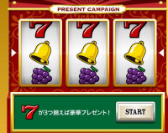

**2、押注式老虎机（水果机）**  
  
　　我们目前市场上见的较多的为水果机，包含苹果，橙子，芒果，铃铛，西瓜，双星，双七，黑BAR八种图案。通过押注不同的图形，启动水果机转动，压中则获得相应倍数奖励，有时还会出现开火车等特殊中奖，由于此部分属于人工控制，不在讨论范围之内。下面我们来讨论，此类老虎机如何押注才能保证最高的中奖概率，首先我们计算一下各个彩灯出现的概率：

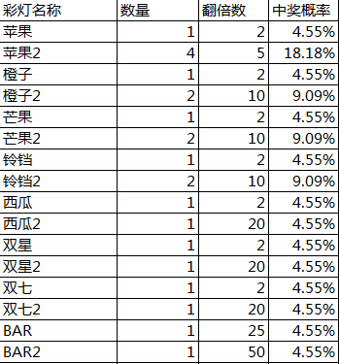

　　每种彩灯押注积分数与预期可获得积分数为某彩灯数量/总彩灯数量*押注积分数，此时押注积分数作为一个自变量，而预期可获得积分数作为一个因变量存在。

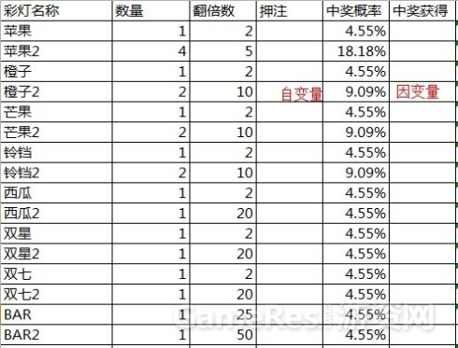

　　假设我们投入100积分，我们计算一下押注不同的彩灯分布，所能获得的最大平均收益、使用EXCEL的规划求解，于是得出如下结论：

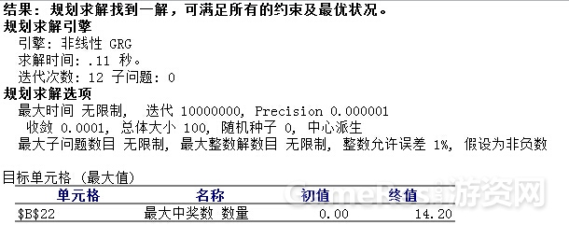

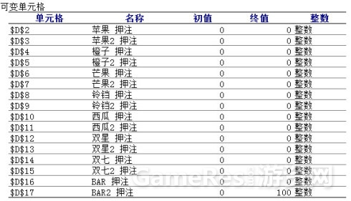

　　此时我们发现，在概率纯随机的时候如果我们把100积分全部投入到BAR2里面，那么我们可以获得最大的收益，即投入100收益227.27，那么按照这种自然概率，我们只要每把都押最大的，赢了可以拿钱走人，输的话就翻倍押注数，那么在可预期的范围内，我们一定是稳赚不赔的。  
  
　　但是水果机的生产商是不允许这种情况存在的，现实中的老虎机是根据机器吃分多少进行返分的，也就是对概率进行了人工干预。所以我们去玩的时候，大部分都会是输的。

